Министерство образования и науки РФ

Пермский национальный исследовательский политехнический университет

Электротехнический факультет

Кафедра Информационные технологии и автоматизированные системы

ОТЧЕТ

ПО ЛАБОРАТОРНОЙ РАБОТЕ

Лабораторная работа №4

Выполнил:

Студент группы РИС-23-2б

Камалетдинов М. В.

Проверил:

Доцент кафедры ИТАС

Петренко А. А.

г. Пермь – 2024г

Оглавление

Цель работы 3

Задачи работы 4

Этапы выполнения 5

1. Создание проекта и подключение к базе данных. 5

2. Реализация DDL команд 7

3. Реализация DML команд 11

4. Реализация веб части проекта 15

Заключение 17

Список использованной литературы 18

# Цель работы

Изучение и реализация основных команд SQL: DDL, DML.

# Задачи работы

1. Изучить команды DDL;

2. Изучить команды DML;

3. Разработать страницу, демонстрирующую все команды DDL и DML + INNER JOIN;

4. Вывести результат работы на страницу браузера;

5. Отчет оформить, используя шаблон отчета.

# Этапы выполнения

## Создание проекта и подключение к базе данных.

Для начала нужно настроить локальный веб-сервер, для этого создадим новый проект в папке OSPanel/home. Назовем его laba4. Далее создадим папку .osp, и в ней файл параметры конфигурации project.ini. В нем прописываем название сервера и версию php.

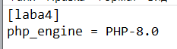

Рисунок 1 – Файл параметры конфигурации project.ini

Для решения задачи нужно в той же папке laba4 создать файл index.php, и используя VS прописать подключение к ранее созданной базе данных “kamaletdinov”.

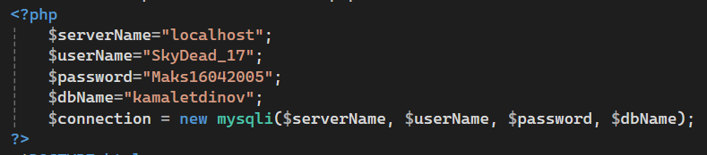

Рисунок 2 – Код программы, подключение к базе данных

Далее пропишем создание двух типов таблиц в базе данных “kamaletdinov”.

Таблица 1 типа:

id: уникальный идентификатор (целое число, автоинкремент).

name: имя пользователя (строка до 255 символов, не может быть пустым).

age: возраст пользователя (число, не может быть пустым)

Таблица 2 типа:

id: уникальный идентификатор заказа (целое число, автоинкремент).

game: игра в которую играет пользователь (строка до 255 символов, не может быть пустым).

Эти типы таблиц связаны между собой по id пользователя.

## Реализация DDL команд

Напишем обработку DDL команд: CREATE, ALTER, DROP. Реализуем с помощью switch case.

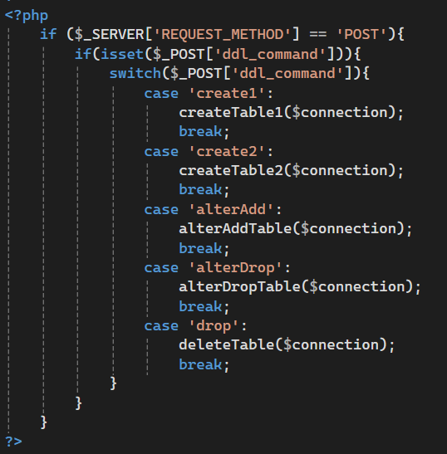

Рисунок 3 – Код программы, реализация switch case для DDL

При выборе create1 создаётся таблица 1 типа, а при выборе create2 – 2 типа (Название таблицы вводится с клавиатуры).

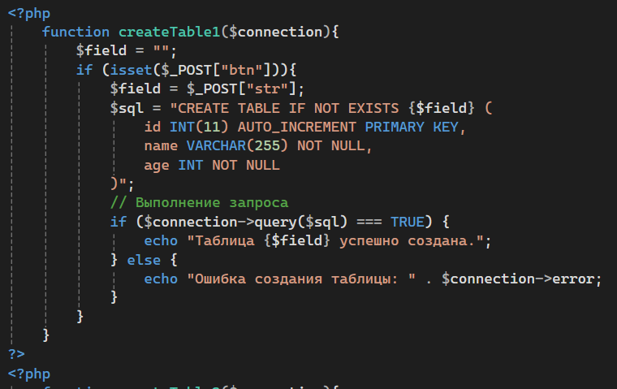

*Рисунок 4 – Код программы, создание таблицы 1 типа*

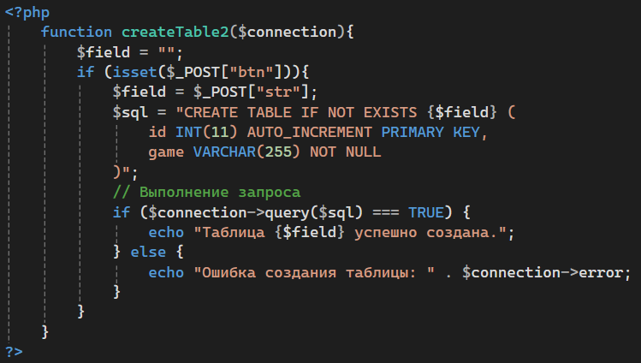

*Рисунок 5 – Код программы, создание таблицы 2 типа*

При выборе AlterADD, изменится таблица с введенным названием, в нее добавится новый столбец с именем “city”.

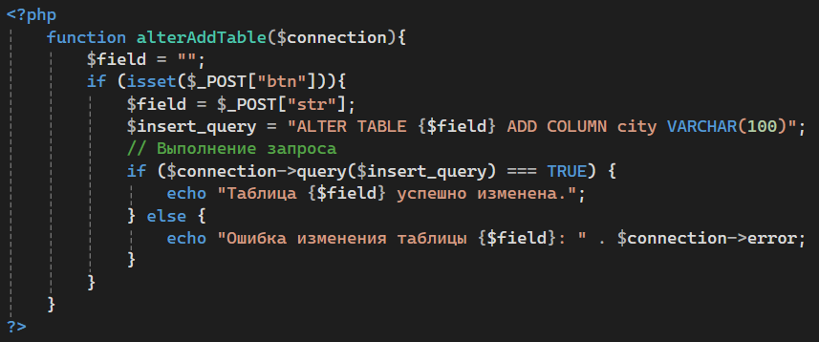

*Рисунок 6 – Код программы, добавление столбца city в таблицу*

При выборе AlterDROP, изменится таблица с введенным названием, из нее удалится столбец с именем “city” (Если он там есть).

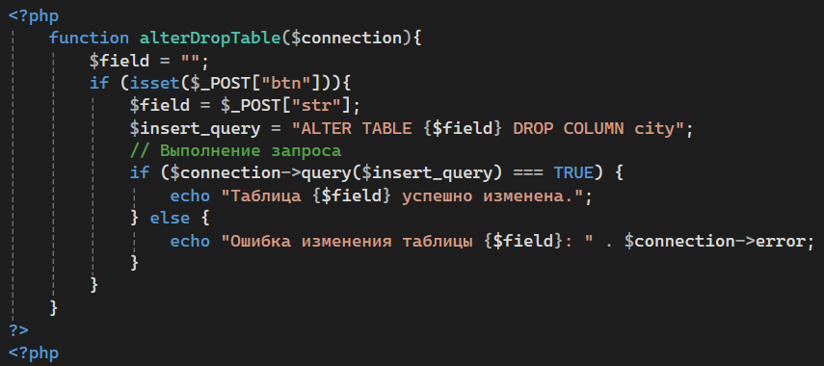

*Рисунок 7 – Код программы, удаление столбца city из таблицы*

При выборе DROP, таблица, название которой ввел пользователь удалится.

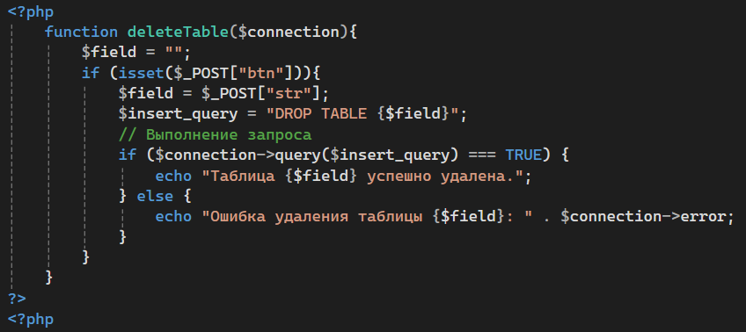

*Рисунок 8 – Код программы, удаление таблицы из базы данных*

## Реализация DML команд

Напишем обработку DML команд: INSERT, UPDATE, SELECT, DELETE, INNER JOIN. Реализуем с помощью switch case.

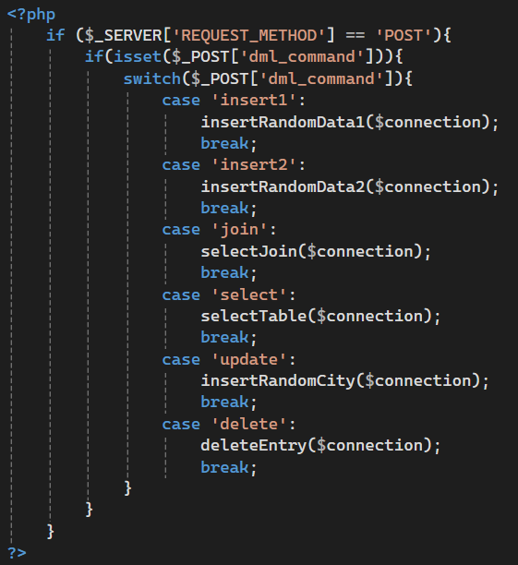

Рисунок 9 – Код программы, реализация switch case для DML

При выборе insert1 заполняется таблица 1 типа, а при выборе insert2 – 2 типа (Название таблицы вводится с клавиатуры).

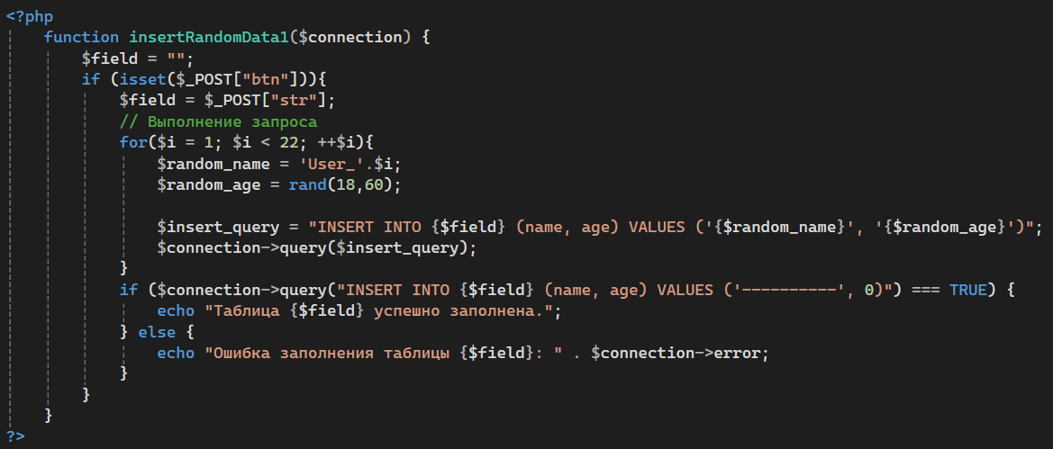

*Рисунок 10 – Код программы, заполнение таблицы 1 типа*

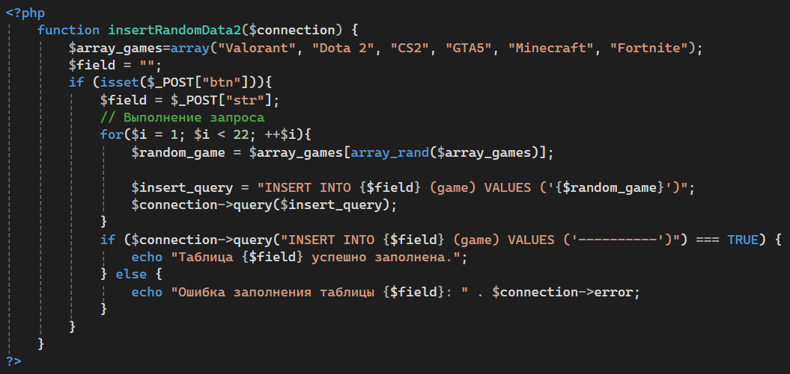

*Рисунок 11 – Код программы, заполнение таблицы 2 типа*

При выборе update, обновится таблица с введенным названием, в ней заполнится столбец с именем “city”(Если он есть).

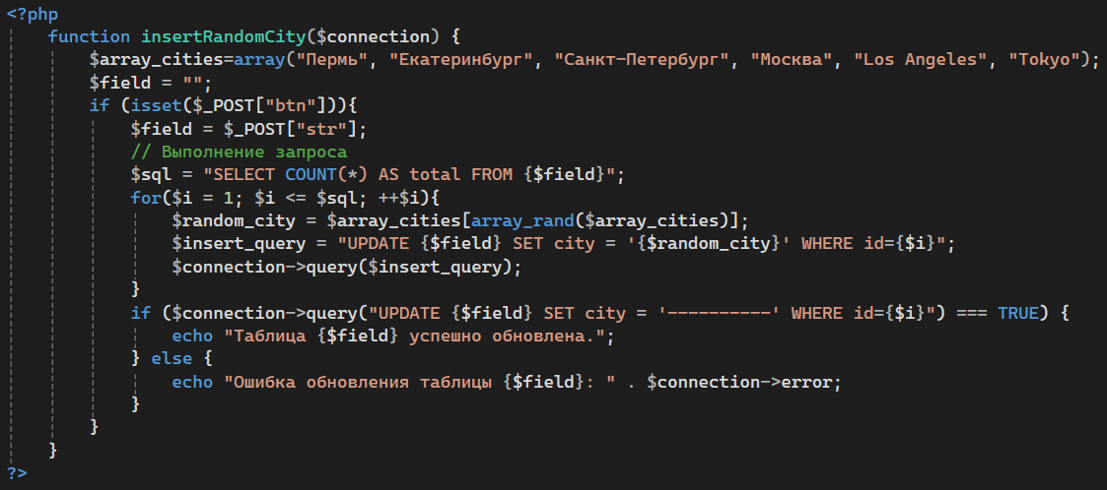

*Рисунок 12 – Код программы, заполнение столбца city в таблице*

При выборе delete, удалится запись из таблицы по id пользователя (id вводится пользователем)

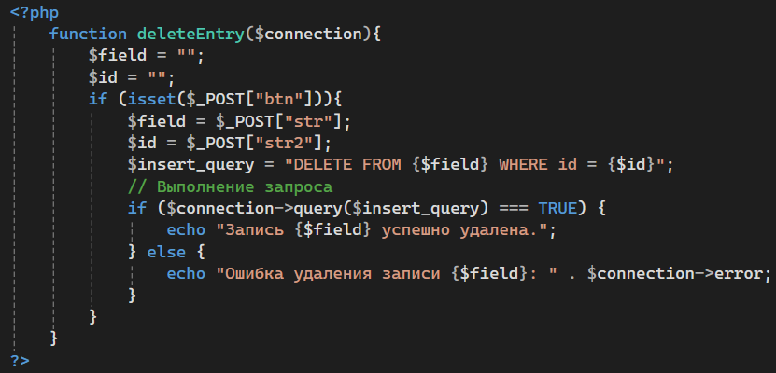

*Рисунок 13 – Код программы, удаление записи по id из таблицы*

При выборе select, таблица, название которой ввел пользователь выведется на экран.

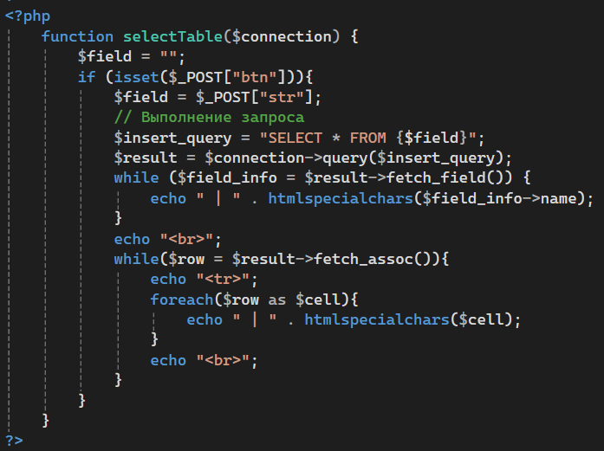

*Рисунок 14 – Код программы, вывод таблицы на экран*

При выборе join, две таблицы (название которых ввел пользователь), взаимодействуют по id и на экран выводится id и name из 1 таблицы, и game из второй.

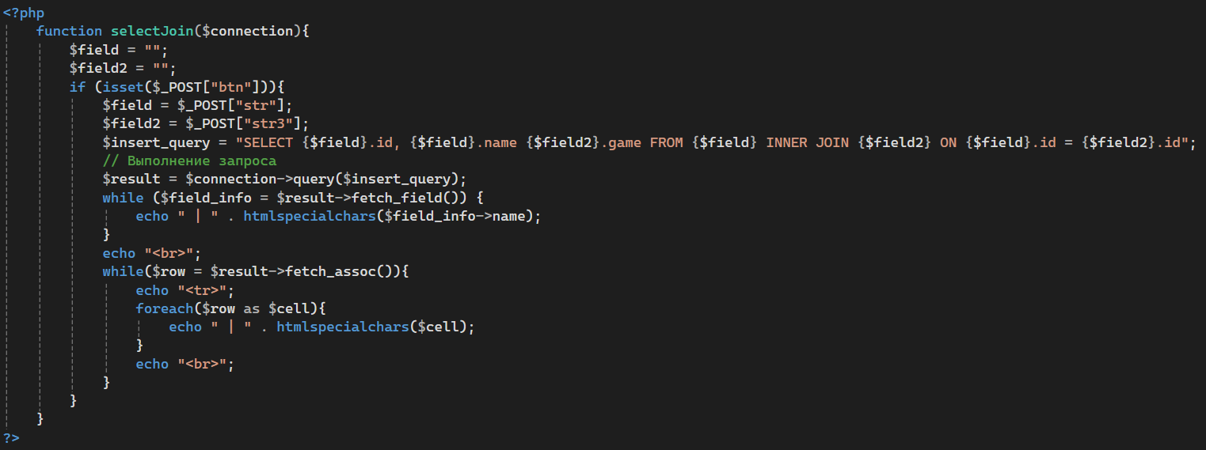

*Рисунок 15 – Код программы, реализация inner join*

## Реализация веб части проекта

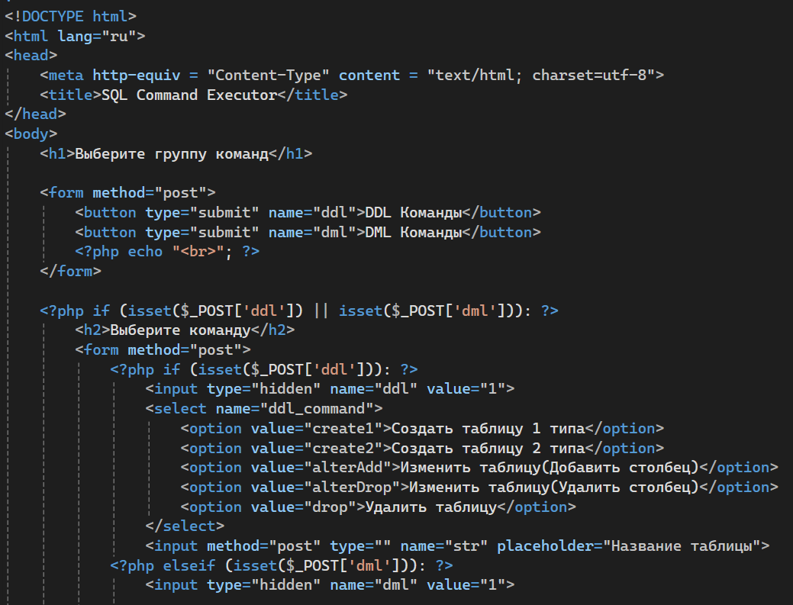

*Рисунок 16 – 1 часть кода программы, реализация основных кнопок и опций ddl команд*

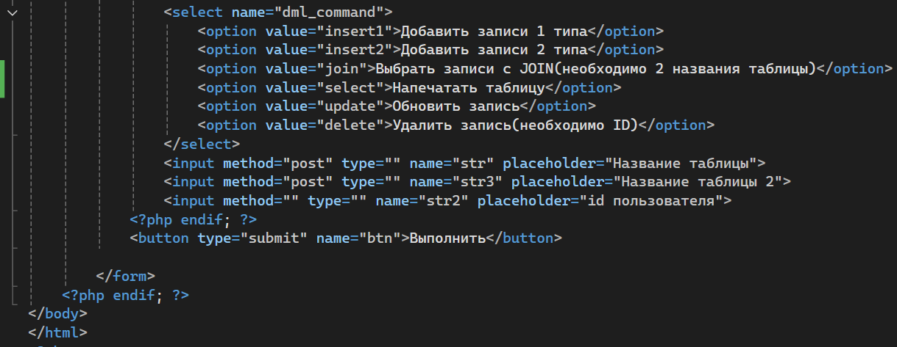

*Рисунок 17 – 2 часть кода программы, реализация основных кнопок и опций dml команд*

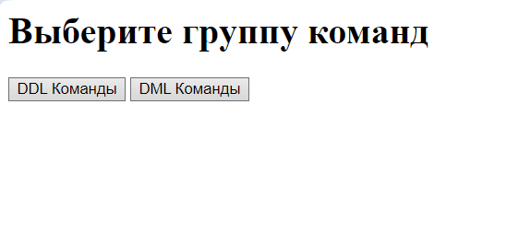

*Рисунок 18 – основное окно локального веб-сервера*

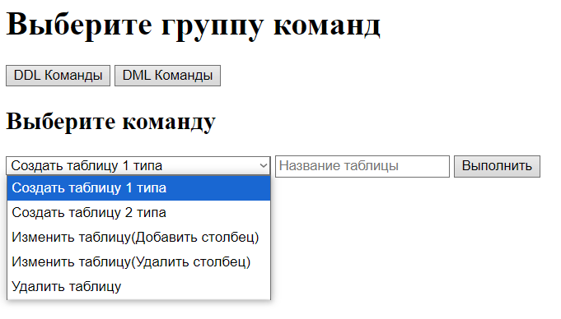

*Рисунок 19 – окно локального веб-сервера для выбора ddl команд*

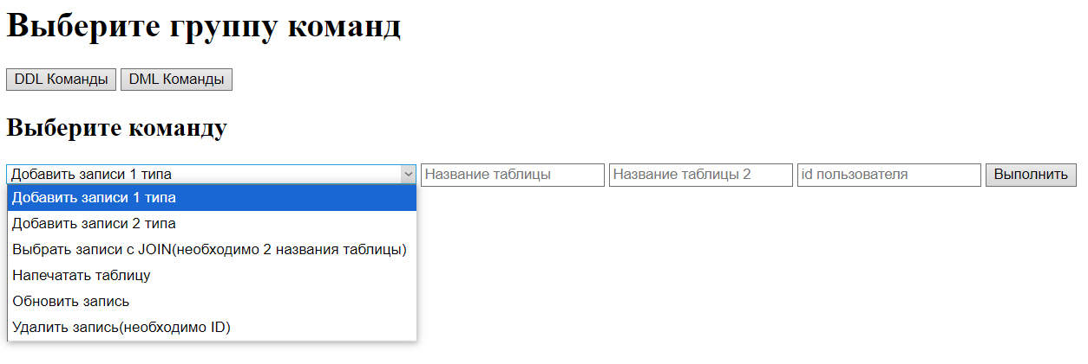

*Рисунок 20 – окно локального веб-сервера для выбора dml команд*

# Заключение

В ходе лабораторной работы была успешно выполнена серия задач, направленных на изучение и применение команд языка SQL, а также на разработку веб-страницы для визуализации результатов.

Сначала были подробно изучены команды DDL (Data Definition Language), что позволило понять, как создавать, изменять и удалять объекты базы данных. Затем, в рамках следующего этапа, были рассмотрены команды DML (Data Manipulation Language), обеспечивающие манипуляцию данными, что является важным аспектом работы с базами данных.

На основе полученных знаний студент разработал веб-страницу, на которой были продемонстрированы все изученные команды DDL и DML, а также был реализован пример использования INNER JOIN для объединения данных из различных таблиц. Это позволило углубить понимание способов работы с связанными данными.

В завершение работы, были выведены результаты выполнения команд на страницу браузера. Это не только продемонстрировало успешность выполнения поставленных задач, но и показало практическую значимость изученных команд для работы с базами данных. В итоге, лабораторная работа способствовала не только теоретическому, но и практическому освоению необходимых навыков в области управления базами данных.

# Список использованной литературы

1. <https://www.mysql.com>
2. <https://metanit.com/sql/mysql/>
3. <https://ospanel.io/docs/>
4. https://habr.com/ru/articles/255361/